1. 模式定义

中介者模式（MediatorPattern）定义：用一个中介对象来封装一系列的对象交互，中介者使各对象不需要显式地相互引用，从而使其祸合松散，而且可以独立地改变它们之间的交互。中介者模式又称为调停者模式，它是一种对象行为型模式。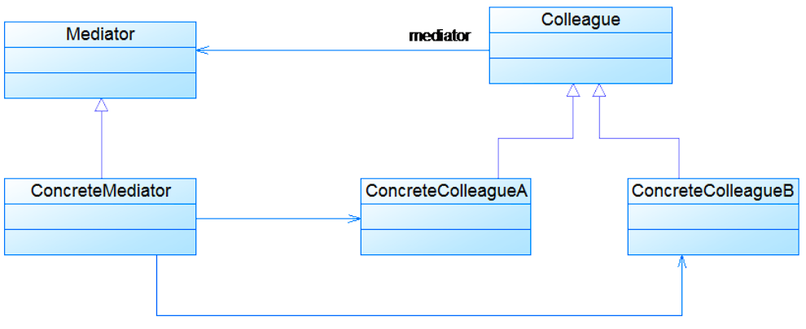

**二、**模式动机

·系统结构复杂：对象之间存在大量的相互关联和调用，若有一个对象发生变化，则需要跟踪和该对象关联的其他所有对象，并进行适当处理。

·对象可重用性差：由于一个对象和其他对象具有很强的关联，若没有其他对象的支持，一个对象很难被另一个系统或模块重用，这些对象表现出来更像一个不可分割的整体，职责较为混乱。

·系统扩展性低：增加一个新的对象需要在原有相关对象上增加引用，增加新的引用关系也需要调整原有对象，系统藕合度很高，对象操作很不灵活，扩展性差。

在面向对象的软件设计与开发过程中，根据“单一职责原则”，我们应该尽量将对象细化，使其只负责或呈现单一的职责。

对于一个模块，可能由很多对象构成，而且这些对象之间可能存在相互的引用，为了减少对象两两之间复杂的引用关系，使之成为一个松祸合的系统，我们需要使用中介者模式，这就是中介者模式的模式动机。

三、例子

虚拟聊天室群、GUI的多个控件相互交互

四、优缺点

优点：

·简化了对象之间的交互。

·将各同事解藕。

·减少子类生成。

·可以简化各同事类的设计和实现。

缺点：

在具体中介者类中包含了同事之间的交互细节，可能会导致具体中介者类非常复杂，使得系统难以维护。

五、适用环境

·系统中对象之间存在复杂的引用关系，产生的相互依赖关系结构混乱且难以理解。

·一个对象由于引用了其他很多对象并且直接和这些对象通信，导致难以复用该对象。

·想通过一个中间类来封装多个类中的行为，而又不想生成太多的子类。可以通过引入中介者类来实现，在中介者中定义对象交互的公共行为，如果需要改变行为则可以增加新的中介者类。

六、示例代码